**LEY DE ACCESO A LA INFORMACIÓN PÚBLICA**

**DECRETO 57-2008**

Actualiza: Dirección Administrativa

Responsable: Carlos Enrique Calderón Hernández

Puesto: Encargado de Acceso a la Información Pública

Fecha: 08/05/2025

Base Legal:

Artículo 10 – Información Pública de Oficio

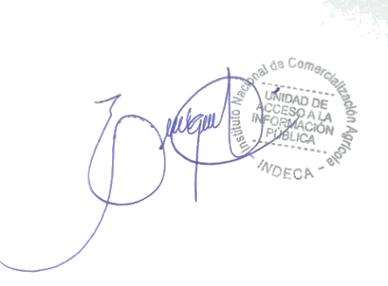Numeral 12 – Listado de viajes nacionales e internacionales autorizados por los sujetos obligados y que son financiados con fondos públicos.

Guatemala, abril de 2025

**Aviso Importante**

En abril del 2025 el INDECA **NO** reporta viajes internacionales porque en la institución ningún funcionario o empleado realizó viajes al exterior utilizando fondos públicos.